

***2***

***0***

***2***

***1***

**数字电路与逻辑设计**

**课程实验报告**

**多功能电子钟**

|  |  |
| --- | --- |
| 姓 名： |  |
| 学 号： |  |
| 班 级： |  |
| 专 业： | 计算机科学与技术 |
| 完成日期： | 2021/6/1 |

实验五：多功能电子钟系统设计

1. 实验名称

多功能电子钟系统设计。

2. 实验目的

采用传统电路的设计方法，对给定的要求进行逻辑电路的设计，并利用工具软件logisim的虚拟仿真来验证本设计是否达到要求。

通过以上实验的设计、仿真、验证3个训练过程使同学们掌握小型电路系统的设计、仿真、调试方法以及电路模块封装的方法。

3. 实验所用设备

Logisim2.7.1软件1套，微型计算机1台。

4．课时

课内8个课时，课外8个课时。

5．实验内容

设计场景：多功能数字钟是一种用数字显示秒、分、时的计时装置，其基本功能如下：

（1）显示时、分、秒；

（2）可以切换24小时制或12小时制（上午和下午）；

（3）整点报时，整点前10秒开始，整点时结束；

（4）单独对“时、分”计时校准，分钟值校准时不影响小时值；

（5）闹钟，到设定时间提醒10秒。

**使用Logisim软件对你设计电子钟电路进行虚拟仿真验证，具体要求如下：**

（采用Logisim软件提供的“时钟频率”为8hz的信号源。）

（1）具有校准计数值的六十进制计数器电路

采用实验二所设计的“四位二进制可逆计数器”这个“私有”元件和相应元器件，设计一个具有对计数值进行校准的六十进制计数器，并进行封装，该计数器封装图如图5.1所示。

具体要求：

1. 封装后的电路输入：一个累加计数脉冲输入端**CPU、**一个累减计数脉冲输入端**CPD、**清零输入信号**Clr、**一个计数值校准输入控制信号**Adj；**
2. 封装后的电路输出为输出八个计数器状态输出值**Q1D Q1C Q1B Q1A****Q0D Q0C Q0B Q0A**（测试电路中要接16进制数字显示器）**，**进位输出信号；
3. 当**Adj**=1时，可以通过**CPU**、**CPD**，对计数值进行加、减调整来设置当前时间，递减的时候不需要循环，回到0即可，递增的时候需要可以循环；
4. 当Adj=0，通过输入脉冲CPU计数器累加计数，每当累计满60产生一个进位输出信号；
5. Clr为1时，计数器清零；
6. 计数器的输出为两位8421码；
7. 封装后做出测试电路，测试电路要外接16进制显示器，CPU、CPD接按钮。

**Q1D Q1C Q1B Q1A  Q0D Q0C Q0B Q0A**

**CPU**

**Adj 校准功能的六十进制计数器**

**CPD  Clr**

图 5.1 调整计数值的60进制计数器

（2）具有校准计数值的十二进制计数器或二十四进制的计数器电路

采用（1）设计的六十进制计数器和相应元器件，设计一个具有对计数值进行校准的十二进制计数器或二十四进制的计数器，并进行封装，该计数器封装图如图 5.2所示。

**Q1D Q1C Q1B Q1A  Q0D Q0C Q0B Q0A**

**CPU**

**Adj 校准功能的十二进制计数器或二十四进制计数器 Set**

**CPD  Clr**

图 5.2 调整计数值的十二进制或二十四进制计数器

具体要求：

1. 封装后的电路输入：一个累加计数脉冲输入端**CPU、**一个累减计数脉冲输入端**CPD、**清零输入信号**Clr、**一个计数值校准输入控制信号**Adj、**12小时计时或24小时计时控制信号**Set**；
2. 封装后的电路输出为输出八个计数器状态输出值**Q1D Q1C Q1B Q1A****Q0D Q0C Q0B Q0A**（测试电路中要接16进制数字显示器）**，**进位输出信号；
3. 当**Adj=1**时，可以通过**CPU**、**CPD**，对计数值进行加、减调整来设置当前时间；递减的时候不需要循环，回到0即可，递增的时候需要可以循环；
4. 当**Adj=0**，通过输入脉冲**CPU**计数器累加计数，每当累计满12或24（根据计数制）产生一个进位输出信号；
5. Clr为1时，计数器清零；
6. 当Set=0，12小时计时；当Set=1时，24小时计时；
7. 计数器的输出为两位8421码；
8. 封装后做出测试电路，测试电路要接16进制显示器，CPU、CPD接按钮。

（3）显示“上午”、“下午”的电路

设计一个采用“Led点阵”显示器和相应元器件以“上”和“下”的形式表示电子钟的“上午”和“下午”的电路，并封装，文字显示如图 5.3所示。封装图如图 5.4所示，测试电路如图 5.5所示。

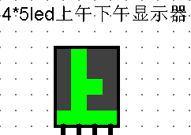 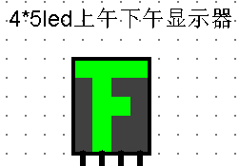

图 5.3 led点阵显示器

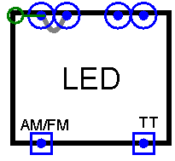 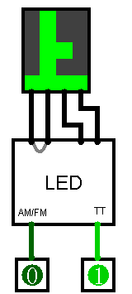

图 5.4 led点阵封装图 图 5.5 led点阵测试图

具体要求：

1. 封装后的电路输入为：一个上下午显示控制信号**AM/FM、**计时控制**TT**；
2. 封装后的电路输出为4个五位的数据，用以接4*5Led（4列⨯5行）显示器；
3. AM/FM=0，显示“上”； AM/FM=1，显示“下”；
4. TT=0时，24小时计时，此时“上、下午”显示屏全灭；TT=1时，12小时计时，此时根据具体时间显示“上”或“下”；
5. 封装时Led显示屏不封装在内；
6. 封装后做出测试电路，外接Led显示屏。

（4）电子钟整点报时电路

设计一个10秒的整点报时电路，并进行封装，该电路在整点前10秒（59分50秒）被触发，发出报时信息（用Led灯的亮灭来表示），报时10秒结束。

（5）秒计时脉冲产生电路

按要求以Logisim软件的8hz信号作为电路震荡源，设计一个输出为1hz的脉冲信号电路，并封装，逻辑符号如图 5.6所示，它成为秒计数器的计数脉冲信号。

图 5.6 秒计时脉冲产生电路

**8hz 秒计时脉冲产生电路 1hz**

（6）闹钟（选做）

设计定时起闹（闹钟）电路，并封装。

具体要求：

1. 可设置闹钟起闹时间，具体到小时和分钟，在测试电路中要用16进制数字显示器显示；
2. 在设定的起闹时间，闹钟开始响铃，十秒后结束；
3. 闹铃用Led灯的亮灭表示；
4. 有控制端可以启用或关闭闹钟。

（7）多功能数字钟电路

充分利用（1）~（6）设计的“私”有元件和相应元器件，设计满足多功能电子钟“设计场景”要求的电路，并封装，封装图如图 5-7所示，测试图如图 5.8所示。

1. 输入信号有“**Set**”、“**CPU**、**CPD**”、“**Adj0**、**Adj1**”、“**Clr**”、“**8hz**信号”；输出信号为“小时”、“分”、“秒”对应的6个8421码、“闹钟”和“整点”输出信号以及控制“上、下午”显示的信号；
2. “**Set**”为“小时计数器”输入信号，当**Set=1**时，计数器为二十四进制计数器，**Set=0**为低电平时为十二进制计数器；十二进制和二十四进制转换时时间需对应；
3. “**CPU、CPD**”为计数器计数值进行手动加、减调整的输入脉冲信号；
4. “**Adj0**”为计数器计数值进行校准的输入控制信号，**Adj0=0**，表示不调整时钟；**Adj0=1**，表示调整时钟，在调整时钟时，不产生任何进位信息（秒不向分进位，分不向小时进位）；
5. “**Adj1**”为计数器计数值进行校准的选择输入控制信号，A**dj1=0**，表示调整小时；**Adj1=1**，表示调整分钟；
6. “**Clr**”为计数器的清除信号，同时对小时、分、秒清零；
7. “**8hz**信号”为电子钟脉冲输入信号；
8. 输出的时间小时、分和秒分别为6个8421码；
9. “Led点阵”显示器分别对应“上、下午”输出信号；
10. 两个“发光二极管（Led灯）”分别对应“闹钟”，“整点”输出信号。
11. 如果选做闹钟，“**Alarm**”为输入的时间设定提醒值（闹钟值）；
12. 封装后做出测试电路，测试电路中小时、分和秒要接16进制显示器，**CPU、CPD**接按钮，CP接时钟源，闹钟和定点报时接Led灯，Led显示接Led显示屏，其余接输入引脚。

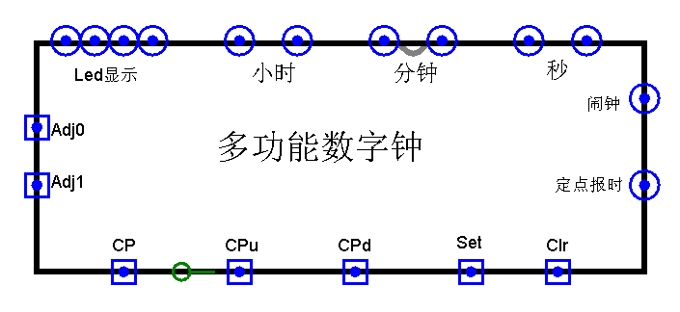

图 5.7电子钟的“输入、输出检查要求”

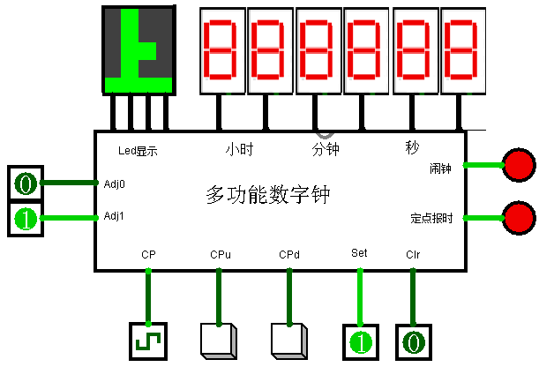

图 5.8电子钟的测试电路

6. 实验方案设计

（1）六十进制计数器：

1.Adj：对CPu、CPd的输入进行控制，当Adj为1时，利用多路选择器选择单次输入的CPu输入，并且通过与门使得CPd能够有效输入；当Adj=0时，则通过多路选择器使脉冲信号得以输入到个位的CPu中。

2.四位二进制计数器的CLR输入：对四位二进制可逆计数器的输入受计数器部分输出位的影响，例如个位计数器中，当输出为9时需要进位清零，因此CLR输入与8和2的有关。

3.个位计数器的CPd输入：需要满足外界CPd输入时能够改变，并且在四位均为0时，不能再减，因此个位四位输出的或门和十位的四位输出的或门相与之后将影响CPd的值。

4.个位计数器的LD输入以及DCBA输入：在进行60进制减操作时，当十位减1，个位需要从0变成9，所以通过直接设置，LD输入传0，DCBA直接设为1001的方式。

5.Qcc输出：当60进制计数器达到60时，进行输出，且只能在脉冲输入递增的情况下完成输出，因此由与门传入脉冲输入、Adj输入、个位计数器的8和1输入、十位计数器的4和1输入。

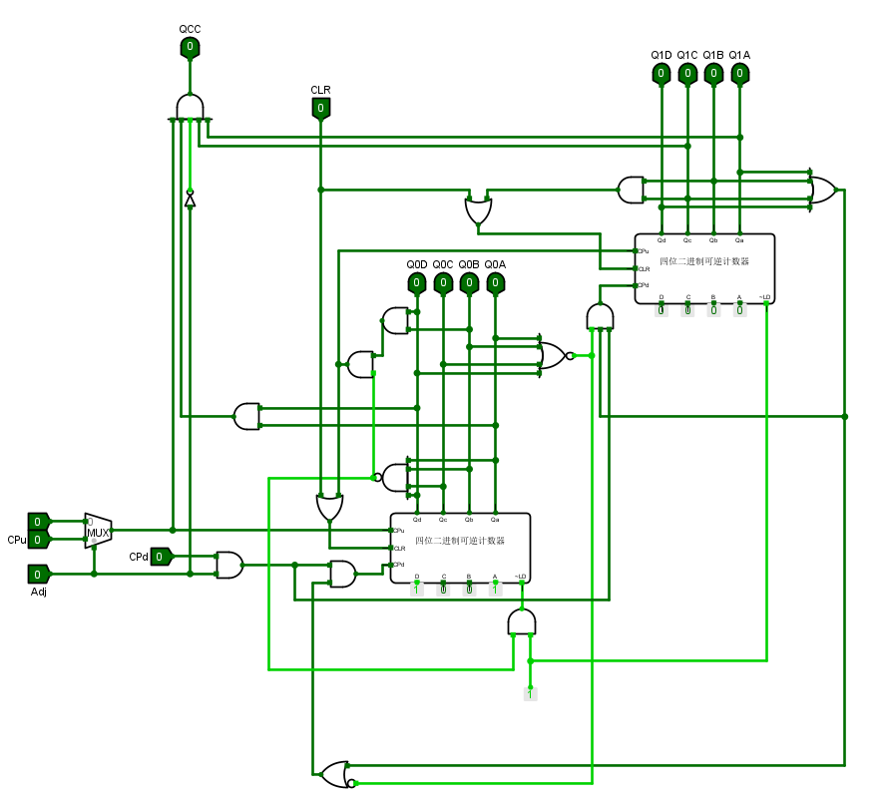

图6.1 具有校准功能的六十进制计数器

（2）十二进制计数器或二十四进制计数器电路：

1.六十进制计数器的CLR输入：通过外界CLR输入和Set输入以及计数器输出共同控制。当Set为1时，将十位为2，个位为4的输出信号传入；当Set为0时，将十位为1、个位为2的输出信号传入，以此达到进位清零目的。

2.Qcc输出：根据多路选择器，当Set为1时，传入十位为2、个位为1以及2的输出信号；当Set为0时，传入十位为1、个位为2的输出信号。同时Qcc还受到Adj的限制。

3.Adj输入：当Adj为1时，通过非门传0信号至与门，导致在设置时间的模式下无Qcc输出；而Adj为0时，才能够使信号通过与门，传至Qcc输出处。

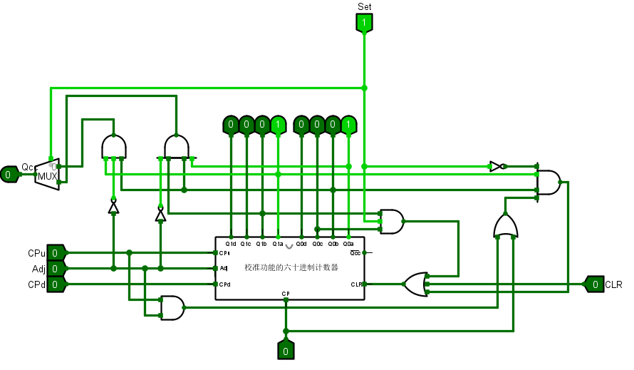

图6.2 具有校准功能的十二进制计数器或二十四进制计数器

（3）上下午文字显示电路：

1. 上下的01线输入：通过分线器，整合出需要的五位码，电路图中上部分是“下”字的4个五位码，下部分是“上”字的4个五位码。

2.AM/PM输入：通过三态门，对上下的五位码进行筛选，当AM/PM输入0时，向后传递的五位码为下方的五位码；当AM/PM输入1时，向后传递的五位码为上方的五位码。

3. TT输入：通过三态门选择是否将前方传递过来的信号传递到输出，当TT为0时，信号无法传递，无输出；当TT为1时，信号通过，完成4个五位码的输出。

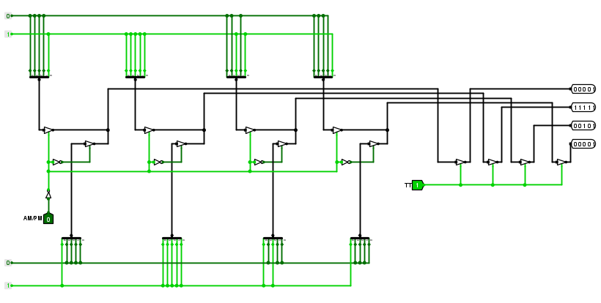

图6.3 上下午文字显示电路

（4）电子钟整点报时电路：

1.将分计数器的十位的“4”和“1”位、分计数器个位的“8”位和“1”位、秒计数器的十位的“8”位和“1”位作为输入传入，通过与门后，输出一个信号，由此，当分为“59”，秒十位为“5”时将会输出报时信号。

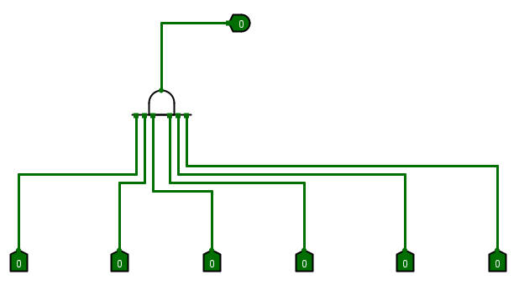

图6.4 电子钟整点报时电路

（5）秒脉冲产生电路：

1.由于要将8hz的脉冲信号转化为1hz的脉冲信号，便可以利用四位二进制计数器，在计数器将到达4的时候，形成一个输出信号，以此达到脉冲信号改变的效果。（计数器的CPu输入是两次改变后完成一次加操作，因此是在计数器达到4的时候输出）

2.输出信号：第一个与门：“2”位与“1”位的信号，第二个与门：第一个与门信号以及外界输入信号，代表下次将会加到4时进行输出。

3.CLR与Qc之间的连线：当输出4之后进行清零，以便完成下一次的信号转换。

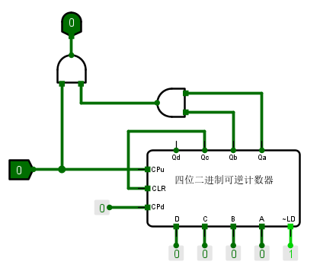

图6.5 秒脉冲产生电路

（6）多功能数字钟：

1.秒计数器的Adj输入：由外界输入Adj0直接控制，Adj=0时，表示不调整时钟；Adj=1时，表示调整时钟，在调整时钟时，不产生任何进位信息。

2.分计数器的Adj输入：由外界输入Adj1和Adj0共同控制，当两者都为1时，可以对分钟进行调整。

3.时计数器的Adj输入：由外界输入Adj0和外界输入~Adj1共同控制，当Adj0=1，Adj1=0时，可以对小时进行调整。

4.外界输入CLR信号：同时控制秒计数器、分计数器、时计数器的CLR输入，当CLR为1时，对整个时钟进行重置。

5.脉冲信号CP：外界脉冲输入CP通过秒计时脉冲产生电路，对秒计时器的CP输入接口进行输入，而秒计时器的Qcc进位信息向分计时器的CP输入接口进行输入，最后分计时器的Qcc进位信息向时计时器的CP输入接口进行输入。

6.分计时器输入CPu、CPd：当能够对分钟进行调整时，通过CPu和CPd按钮进行分钟调整。

7.外界输入Set：对时计时器和上下午文字显示电路进行控制，当Set为0时，时计数器选择十二进制计数器，上下午文字显示电路选择显示模式；当Set为1时，时计数器选择二十四进制计数器，上下午文字显示电路选择不显示模式。

8.整点报时电路：获取秒计时器十位中的“4”位和“1”位输出、分计时器十位中的“4”位和“1”位输出、分计时器个位中的“8”位和“1”位输出，最后输出定点报时信号。

9.上下午显示电路：接受时计数器的十位的“1”位和个位中的“2”位输出，通过一个J-K触发器，将信号传入AM/PM输入中，以此显示“上”和“下”。

10.J-K触发器：若不用触发器，直接将信号传至AM/PM，当时计数器进位清零后便会重新显示“上”，无法显示“下”，因此加上触发器，达到需要两次输入才能翻转的效果。

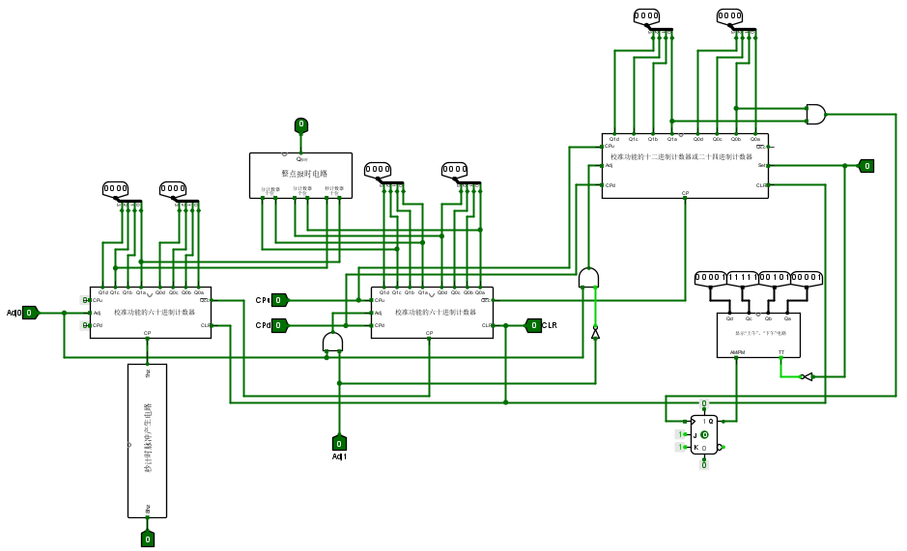

图6.6 多功能数字钟电路

7. 实验结果记录

（1）六十进制计数器测试电路：

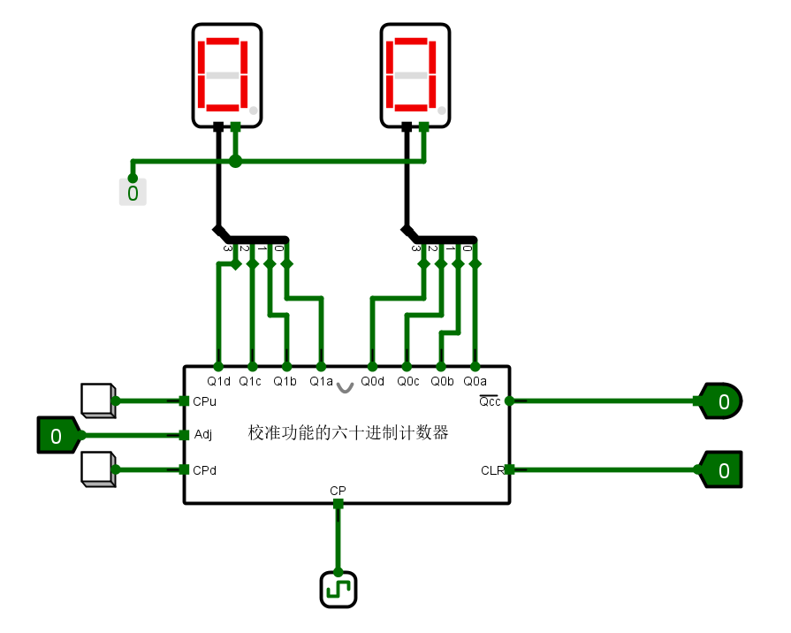

图7.1 六十进制计数器测试电路

表7.1 六十进制计数器效果测试

|  |  |  |  |
| --- | --- | --- | --- |
| 执行操作 | | 效果显示 | |
| Adj=1，进行时间设置 | |  | |
| Adj=0，进行脉冲输入 | |  | |
| Qcc输出 | |  | |
| CLR进行清零 | |  | |

（2）十二进制计数器或二十四进制的计数器测试电路：

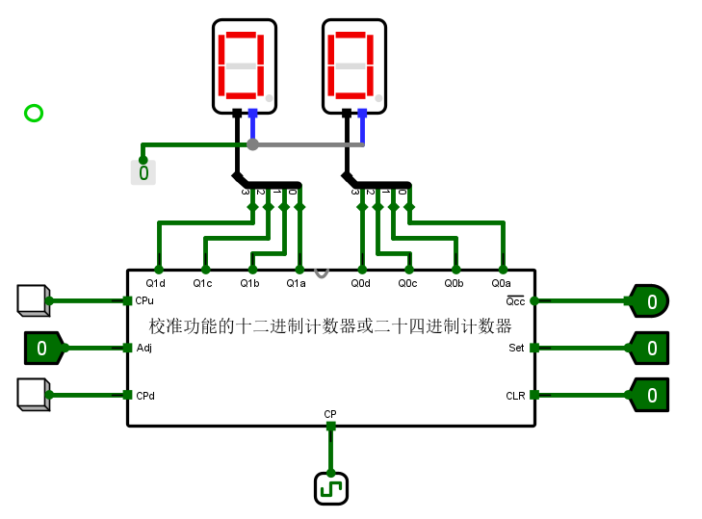

图7.2 十二进制计数器或二十四进制的计数器测试电路

表7.2 十二进制计数器或二十四进制的计数器效果测试

|  |  |
| --- | --- |
| 执行操作 | 效果显示 |

|  |  |
| --- | --- |
| Adj=1，进行时间设置 |  |

|  |  |
| --- | --- |
| Adj=0，Set=0时进行脉冲输入 |  |
| Set为1时 |  |
| Qcc输出 |  |
| CLR清零 |  |

（3）上下午文字显示测试电路：

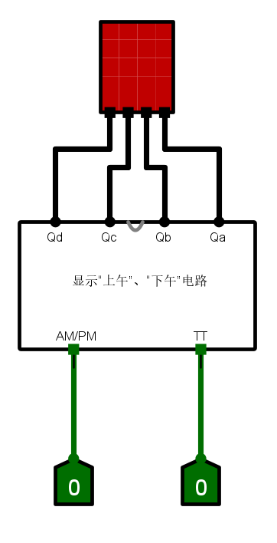

图7.3 上下午文字显示测试电路

表7.3 上下午文字显示电路测试结果

|  |  |
| --- | --- |
| 执行操作 | 测试效果 |
| TT为0时 | | | |  |
| TT为1，AM/PM为0时 | | | |  |
| TT为1，AM/PM为1时 | | | |  |

（4）电子钟整点报时测试电路：

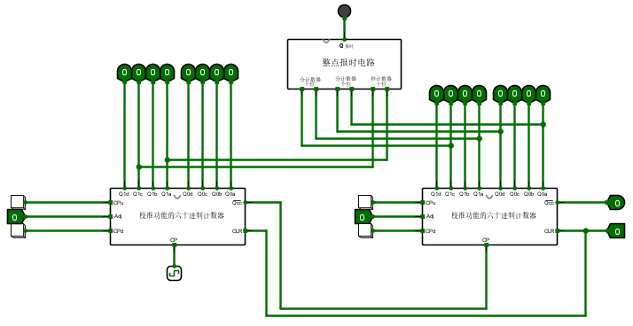

图7.4 上下午文字显示测试电路

表7.4 上下午文字显示电路测试结果

|  |  |  |
| --- | --- | --- |
| 执行操作 | | 测试结果 |
| 脉冲加至59：50 | |  | | |

（5）多功能数字钟测试电路：

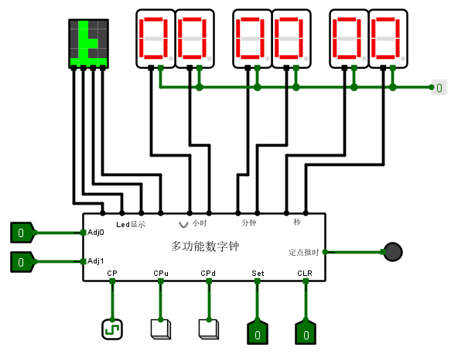

图7.5 多功能数字钟测试电路

表7.5 多功能数字钟电路测试结果

|  |  |  |
| --- | --- | --- |
| 执行操作 | | 测试结果 |
| Adj1=1，Adj1=0时，调整小时 | |  | | |
| Adj1=1，Adj1=1时，调整分钟 | |  | | |
| CLR清零操作 | |  | | |

|  |  |
| --- | --- |
| 脉冲输入 |  |
| 定点报时 |  |

|  |  |
| --- | --- |
| Set设为1时 |  |
| Set设为0时 |  |

8. 实验后的思考

（1）实验的难点在哪些方面？

1.六十进制进行递减，在十位减一时，个位需要从0变为9，这并不符合可逆计数器的常规操作，如何达到效果；

2.六十进制、多功能时钟中需要控制几个计数器，如何统筹各个计数器之间的关系；

3.各个计数器什么时候应该产生进位输出，什么时候应该将计数器清零。

（2）如何解决这些难点？

1.利用可逆计数器的LD输入，在需要变化时，直接将个位设置为9，以此达到效果；

2.利用草稿纸演算，一步一步调试，理清思路，从秒到分到小时，逐个解决；

3.结合最终的多功能数字钟电路逐步调试，以达到最终效果。